 | POLITECHNIKA KRAKOWSKA im. T. Kościuszki  Wydział Inżynierii Elektrycznej i Komputerowej  Katedra .................................. | 

Kierunek studiów: Elektrotechnika

Specjalność: Inżynieria systemów elektrycznych

STUDIA NIESTACJONARNE

PRACA DYPLOMOWA
INŻYNIERSKA

Sławomir Job

SYSTEM POMIAROWY DEDYKOWANY DO AKWIZYCJI DANYCH WIBROAKUSTYCZNYCH I SYGNAŁÓW NAPIĘCIOWYCH
MEASUREMENT SYSTEM DEDICATED TO THE ACQUISITION OF VIBROACOUSTIC DATA AND VOLTAGE SIGNALS

Opiekun pracy:
Imię i nazwisko opiekuna pracy

Kraków, 2022
SPIS TREŚCI
Streszczenie w języku polskim i angielskim 3
Wykaz słów kluczowych w języku polskim i angielskim 3
1. WSTĘP 3
1.1. Wprowadzenie 4
1.2. Cel i zakres pracy 4
1.3. Przegląd zawartości pracy 4
2. PODSTAWY TEORETYCZNE ZWIĄZANE Z TEMATEM PRACY 5
2.1. Wybór jednostki centralnej 5
2.2. Wybór akcelerometru 6
2.3. Wybór wyświetlacza 7
3. OPIS REALIZACJI TEMATU PRACY 7
3.1. Raspberry PI 7
3.2. OLED SSD1306 8
3.3. ADXL345 8
3.4. Interfes użytkownika – front end / UI 9
4. ANALIZA WYNIKÓW 9
5. PODSUMOWANIE 9
● BIBLIOGRAFIA 9

Streszczenie w języku polskim i angielskim

Wykaz słów kluczowych w języku polskim i angielskim

WSTĘP
W środowisku inżynierskim bardzo dużą rolę odgrywają wszelkiego rodzaju pomiary wielkości fizycznych oraz ich interpretacja. Pomiary w zależności od ich przeznaczenia powinny być wykonywane na urządzeniach o jak najlepszej rozdzielczości, aby móc odczytywać jak najmniejsze zmiany przebiegu sygnału. Służą do tego przyrządy pomiarowe które dokonują przetwarzania mierzonej wielkości na wskazanie proporcjonalne do wartości wielkości mierzonej. Dzielimy je na kategorie w zależności od spełnianej funkcji:
• Detektory zera – służą do wykrywania zaniku mierzonej wielkości
• Mierniki – służą jedynie do pomiaru i odczytu wielkości mierzonej w odpowiedniej jednostce
• Rejestratory – służące do rejestracji mierzonej wartości wielkości np. w funkcji czasu
W mojej pracy skupię się głównie na ostatnim typie - rejestrator, ponieważ jest on najbardziej uniwersalny, bo pozwala na rejestrację odczyt i analizę wybranego sygnału.
Aby rejestracja danych była możliwa urządzenia takie muszą składać się z kilku podstawowych elementów:
• Jednostki sterującej CPU (Central processing unit – Jednostka centralna), której zadaniem jest wykonywanie poleceń zapisanych w programie sterującym oraz nadzór i komunikacja z peryferiami.
• Przetwornika ADC (Analog-to-Digital Converter – przetwornik analogowo cyfrowy) który pozwoli zamienić otrzymany napięciowy sygnał analogowy na wartości cyfrowe możliwe do odczytu przez CPU. W zależności od producenta może to być komunikacja np. za pomocą interfejsu I2C lub SPI.
• Pamięci z podziałem na część systemową na której będzie zainstalowane oraz uruchamiany system, i pamięć użytkowa na przechowywanie kodu, oraz zebranych danych.

Jednym z wielu dostępnych takich urządeń jest HEAD acoustics SQuadriga II, określane jako mobilny system nagrywająco/odtwarzający pracujący jako samoistne urządzenie lub front end USB. Sprzęt wyposażony jest w złącza BNC pod które można podłączyć peryferia takice jak akcelerometry i mikrofony ICP oraz odczytywać sygnał napięciowy AC/DC.

Wprowadzenie
Tutaj wprowadzenie??? Potrzebne?

Cel i zakres pracy
Celem tej pracy jest zaprojektowanie oraz wykonanie urządzenia pomiarowego które będzie umożliwiało pomiar i akwizycje danych sygnałów napięciowych oraz odczytów wibroakustycznych. Wybór opcji sprzętowych w przypadku jednostki centralnej został zawężony do mikroprocesorów ARM (np. Raspberry PI) lub STM takich jak w płytce Nucleo.
Do akwizycji danych wibracyjnych zostanie wybrany moduł akcelerometru który będzie najbardziej zbliżony swoimi możliwościami do wymagań projektowych. Urządzenie zostanie wyposażone w wejścia analogowe umożliwiające pomiar sygnałów napięciowych, których zamysł podczas powstania urządzenia był aby były jak najbardziej uniwersalne i możliwe było podłączenie thermistora jak i pomiaru napięcia w zakresie niskim do 20V, np. odczytu sygnału podawanego na wentylator samochodowy.
Głównym założeniem przy koncepcji urządzenia była możliwość nagrania i korelacji sygnałów np. zależności wibracji od prędkości wentylatora lub ustawienia

Przegląd zawartości pracy
Tutaj przegląd zawartosci.
Praca zawiera i wyjaśnia poniższe tematy:
- Przegląd dostępnych urządzeń embedded
- Przegląd czujników kompatybilnych z interfejsami komunikacyjnymi dostępnymi w wybranej jednostce centralnej

PODSTAWY TEORETYCZNE ZWIĄZANE Z TEMATEM PRACY

Wybór jednostki centralnej
Podczas koncepcji tworzenia pracy, zostało postawione zadanie polegające na wyborze odpowiedniego sprzętu do stworzenia założonego urządzenia. Z wielu dostępnych porównano dwie które są najbardziej odpowiednie do danego zastosowania. Jako czołowych przedstawicieli dwóch platform brano pod uwagę Raspberry Pi 4B z 2GB ramu dla grupy ARM oraz NUCLEO-F303RE z grupy STM32. Główną różnicą między nimi są zastosowane podzespoły, a co za tym idzie jego możliwości. STM32 jest to mikrokontroler (MCU - Micro Computer unit) a Raspberry Pi to mikroprocesor (MPU - Micro Processor Unit).
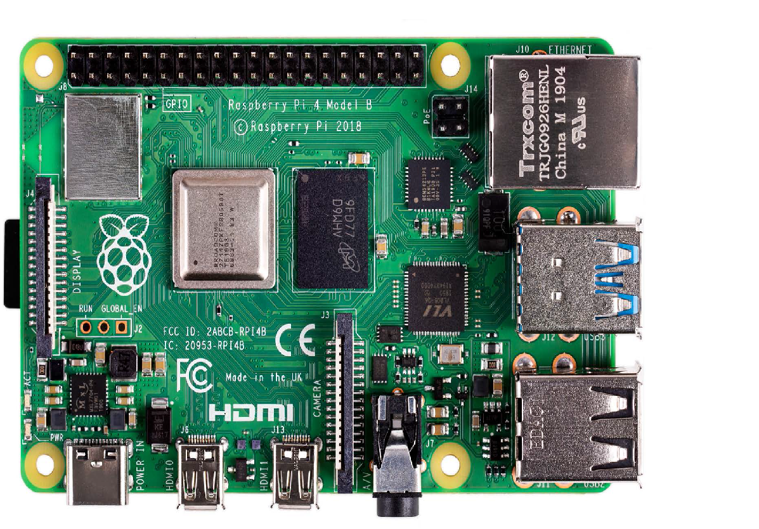  Rys. 2.1. Raspberry PI 4 Model B | 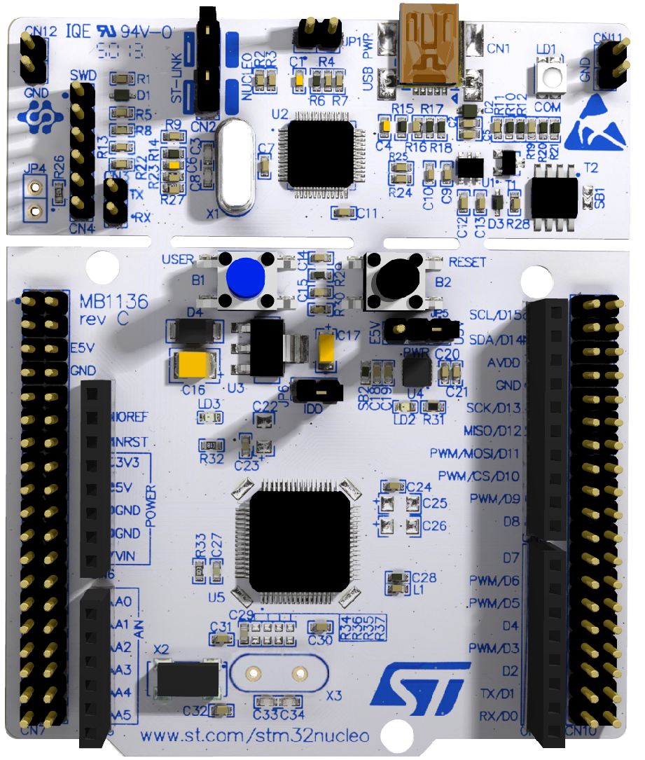  Rys. 2.2. NUCLEO-F303RE

Rys. 2.1. Przebieg czasowy [4]
Mikrokontroler - MCU jest najczęściej scalonym układem posiadającym w sobie wszystkie potrzebne pamięci i rodzaje interfejsów, dlatego zewnętrzne pamięci RAM i ROM nie są niezbędne. W związku z ograniczonymi możliwościami swoich podzespołów jest raczej stosowany do niewielkich projektów nie wymagających dużych mocy obliczeniowych.

Mikroprocesor - MPU jest używany do większych aplikacji wymagających znacznie większych zasobów obliczeniowych dlatego posiada zewnętrzne pamięci RAM i ROM. Dzięki skalowalności tego rozwiązania posiadamy możliwość zakupu odpowiednich peryferii do wymaganego zastosowania, lub wyboru wersji tak jak jest to w przypadku Raspberry PI. Model 4 posiada 4 wersje pamięci RAM: 1GB, 2GB, 4GB lub 8GB LPDDR4-3200 SDRAM. Wyposażony jest w procesor 64-bitowy ARM 8v Broadcom BCM2711, quad-core Cortex-A72. Posiada wbudowane złącze LAN, 4 porty USB w tym dwa USB 3.0, standardowe złącze 40 pinowe dla GPIO oraz zasilane jest za pomocą złącza USB-C lub przez wcześniej wspomniane GPIO. MPU jest odpowiednim wyborem, jeśli chcemy aby aplikacja działała na wybranym systemie operacyjnym takim jak linux lub windows embedded.

Jako główny protokół komunikacji z czujnikami został wybrany I2C ze względu szeroką dostępność modułów i akcesoriów które są z nim kompatybilne.
Protokół I2C działa na zasadzie 2 linii do których należą urządzenia typu master oraz slave. W większości zastosowań jest to 1 master (chociaż jest możliwość podłączenia kilku urządzeń typu master) oraz urządzeń podrzędnych typu Slave. Do magistrali może zostać jednocześnie podłączonych do 128 urządzeń z 7-bitowym adresowaniem, lub do 1024 urządzeń, jeżeli użyto 10-bitowego adresowania. Do dwóch lini komunikacyjnych należy: Serial data (SDA) oraz Serial Clock (SCL). Serial clock odpowiada za sygnał zegarowy synchronizujący przesył danych między urządzeniami. Źródłem sygnału zegarowego jest jednostka nadrzędna - Master. W stanie spoczynku linia SDA i SCL jest podłączona za pomocą rezystora podciągającego do zasilania, dlatego obie linie są wtedy w stanie logicznym “1” - wysokim. Schemat komunikacji przebiega następująco: w momencie gdy na linii SCL panuje stan wysoki, sygnał SDA zmienia się ze stanu 1 na 0. Jest to warunek rozpoczynający transmisję. Aby zakończyć transmisję urządzenie nadrzędne - Master w trakcie gdy sygnał SCL jest w stanie wysokim “1” zmienia sygnał na linii SDA z niskiego na wysoki.
Każde urządzenie podłączone musi posiadać swój unikalny adres.

Wybór akcelerometru
ADXL345 jest to moduł 3-osiowego akcelerometru cyfrowego który charakteryzuje się wysoką rozdzielczością 13-bitową oraz pomiarami przyspieszeń nawet do 16g. Moduł posiada wbudowane opcje wykrywania charakterystycznych gestów takich jak stuknięcie pojedyncze, podwójne, swobodny spadek. Zintegrowane zarządzanie pamięcią bufora może być użyte w celu tymczasowego przechowania danych w celu zminimalizowania obciążenia jednostki centralnej również wpływa na całościowe zapotrzebowanie na energię. Napięcie zasilania modułu powinno mieścić się w zakresie 2.0V do 3.6V, a ze specyfikacji wynika że prąd zasilania przy ODR [output data rate] ≥ 100Hz wynosić będzie nominalnie 140µA. Podczas pomiarów uruchomieniowych zmierzono prąd ok. 800µA podczas odpytywania wartości przyspieszenia z trzech osi X,Y,Z oraz jedynie 185µA podczas stanu czuwania.
Ze specyfikacji odczytać możemy że maksymalna częstotliwość pracy czujnika ADXL345 to 3200Hz. Dlatego korzystając ze wzoru na częstotliwość Nyquista która wyznacza górną granicę pasma które może być poprawnie zapisane przy zastosowaniu wybranej częstotliwości próbkowania, można stwierdzić że maksymalna częstotliwość mierzona za pomocą ADXL345 wynosić będzie
$$f_{N}=\frac{f_{s}}{2}$$
gdzie:
$$f_{s}-częstotliwość próbkowania$$
Dlatego dla testowanego przypadku będzie to:
$f_{N}=\frac{3200}{2}=1600$Hz

Wybór wyświetlacza
Urządzenie pomiarowe powinno być wyposażone w wyświetlacz za którego pomocą będzie można odczytać stan pracy urządzenia, aktualne parametry pomiaru, czy informacje o błędach. SSD1306 jest bardzo popularnym i wygodnym w obsłudze wyświetlaczem typu OLED z wbudowanym kontrolerem. Wyświetlacz o przekątnej 0,96 " jest zbudowany z matrycy jednokolorowych (niebieskich) pixeli 128 x 64 wraz z 256 stopniową kontrolą jasności. Dużą zaletą wyświetlaczy OLED jest intensywność obrazu, wysokie kontrasty oraz niewielka konstrukcję co czyni je idealnym rozwiązaniem do urządzeń pomiarowych. Sterownik komunikuje się z jednostką centralną za pomocą interfejsu I2C który został już wcześniej opisany.

OPIS REALIZACJI TEMATU PRACY
Do realizacji prototypu wykorzystano płytkę stykową na której zamontowano moduł 3-osiowego akcelerometru GY-291 ADXL345, moduł pomiaru napięcia i prądu INA219 oraz wyświetlacz OLED SSD1306. Każdy z nich został osobno sprawdzony pod kątem poprawności działania i komunikacji za pomocą przykładowego kodu z dostępnych bibliotek.

Raspberry PI
Przygotowanie płytki Raspberry PI rozpoczęto od wyboru odpowiedniego systemu operacyjnego spośród ogólno dostępnych na stronie producenta (https://www.raspberrypi.com/software/operating-systems/) pobrano 64-bitowy Raspberry PI OS with desktop oparty na Debian wersji 11 (bullseye), z kernelem w wersji 5.15. Następnie za pomocą narzędzia balenaEtcher (https://www.balena.io/etcher/) wypalono pobrany obraz na karcie SD 64GB. Po uruchomieniu płytki z wybranym systemem, zostały skonfigurowane połączenie SSH – dla możliwości połączenia zdalnego oraz automatyczne uruchamianie modułu kernela I2C. Wykonano aktualizację paczek za pomocą sudo apt update && sudo apt upgrade.

OLED SSD1306
Po zapoznaniu się z dokumentacją techniczną, zasilono moduł napięciem 3.3V bezpośrednio ze złącza Raspberry PI, oraz podłączono złącza odpowiedzialne za komunikację I2C. Poleceniem i2cdetect -y 1 sprawdzono jaki adres posiada podłączony wyświetlacz.
Na repozytorium producenta tego typu modułów znaleziono bibliotekę napisaną w języku Python która posiada zdefiniowane metody do komunikacji z wyświetlaczem: https://github.com/adafruit/Adafruit_Python_SSD1306. Po sklonowaniu repozytorium za pomocą systemu kontroli wersji GIT i przejściu do folderu zainstalowano moduł komendą sudo python3 setup.py install. Nastepnie w katalogu examples uruchomiono program stats.py co wyzwoliło włączenie wyświetlacza i wyświetlenie na nim podstawowych parametrów Raspberry PI obciążenia CPU, pamięci ram oraz adres IP pod jakim urządzenie jest dostępne w sieci lokalnej. Na tym etapie stwierdzono poprawność połączenia.

ADXL345
Podłączenie akcelerometru ADXL345 przebiegało podobnie do procesu przygotowania OLED SSD1306, po zapoznaniu się ze specyfikacją techniczą, podłączeniu zasilania oraz sprawdzenia adresu pod jakim identyfikuje się moduł na protokole I2C pobrano bibliotekę tego samego producenta, napisaną w jezyku Python za pomocą narzędzia „pip” komendą: pip install Adafruit-ADXL345. Pip jest to narzędzie do zarządzania zewnętrznymi paczkami, które automatycznie pobiera potrzebne pliki, zarządza zależnościami i instaluje je w aktualnym środowisku Python.
Do sprawdzenia poprawności działania napisano krótki kod sprawdzający czy połączenie działa, oraz czy wartości są zbliżone do oczekiwanych.
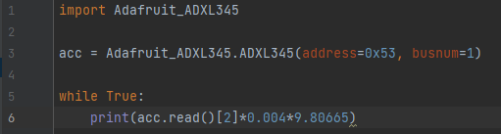
Rys. 3.1. Kod sprawdzający
Po jego uruchomieniu otrzymano wartości z osi Z około 9.7674234 m/s^2, co było zbliżone oczekiwanej wartości – czyli przyspieszenia ziemskiego ze względu na aktualne zamontowanie akcelerometru.
Do pomiarów wibracji a nie jedynie przyspieszeń liniowych potrzebne jest zmaksymalizowanie częstotliwości próbkowania aby otrzymać wyniki jak najdalsze od częstotliwości Nyquista.

Interfes użytkownika – front end / UI
Każde urządzenie pomiarowe powinno być wyposażone w intuicyjny interfejs użytkownika za pomocą którego wprowadza się parametry, uruchamia i przerywa akwizycję danych. Mogą być to interfejsy wprowadzania dotykowego, odpowiednia konfiguracja przycisków wraz z ekranem do wyświetlania informacji zwrotnej do użytkownika lub coraz częściej stosowane interfejsy webowe. W związku z powszechnym dostępem do urządzeń mobilnych wyposażonych w WIFI, producenci urządzeń nie tylko pomiarowych stosują interfejsy webowe które pozwalają na wygodna konfigurację urządzenia i wprowadzanie danych za pomocą telefonu/tabletu/laptopa. Wystarczy uruchomić urządzenie które staje się hot-spotem WIFI do której do sieci należy się podłączyć. Po podłączeniu zostajemy automatycznie przekierowani na lokalny adres hosta który staje się serwerem lokalnej strony web na której konfigurujemy połączenie do sieci wifi i urządzenie staje się dostępne dla wszystkich urządzeń połączonych do tej sieci.
Sprzęty pomiarowe które są dedykowane do zastosowania profesjonalnego raczej są wyposażone w przyciski które uruchamiają najważniejsze funkcje takie jak uruchomienie czy zatrzymanie akwizycji danych.

ANALIZA WYNIKÓW
W tym rozdziale należy przedstawić analizę wyników

PODSUMOWANIE
W podsumowaniu autor opisuje uzyskane efekty i osiągnięcia pracy i/lub wyniki badań w sposób zwięzły

BIBLIOGRAFIA
W wykazie literatury autor zamieszcza tylko te pozycje literaturowe, z których korzystał w trakcie pisania pracy dyplomowej. Spis literatury należy sporządzić wg. poniższego wzoru. W spisie zamieszcza się również wykaz materiałów pochodzących z Internetu z podaniem adresu i daty występowania. Jeśli w tekście pracy przytaczamy jakiś fragment z wybranej pozycji literatury, to konieczne jest powołanie na tą pozycję poprzez podanie numeru w nawiasach kwadratowych ([numer w spisie literatury] np. [2]). Cytowanie dosłowne może być stosowane w odniesieniu do definicji, istotnych stwierdzeń, formuł, tez, wniosków, itp. Dłuższe fragmenty tekstu źródłowego nie mogą być w ten sposób wykorzystywane w pracy. Wykaz literatury jest zwykle sortowany chronologicznie wg daty opublikowania.

Sposób formatowania pozycji literatury:
1. Idzi K., Pomiary Elektryczne, Obwody prądu stałego, PWN, Warszawa 1999
2. Jaszkiewicz A., Inżynieria Oprogramowania, Helion, Gliwice 1997
3. http://www.omg.org/bpmn/ Documents/Introduction_to_BPMN.pdf

W opracowaniu korzystano z n02astępujących pozycji literaturowych:
- Zawadzki K. M.: Metodologia pisania prac dyplomowych (licencjackich, magisterskich), Politechnika Gdańska, PWSZ, 2009.
- Instrukcja przygotowania prac dyplomowych (licencjackich, magisterskich), Uniwersytet Gdański, Wydział Ekonomiczny, Sopot, 2011.

